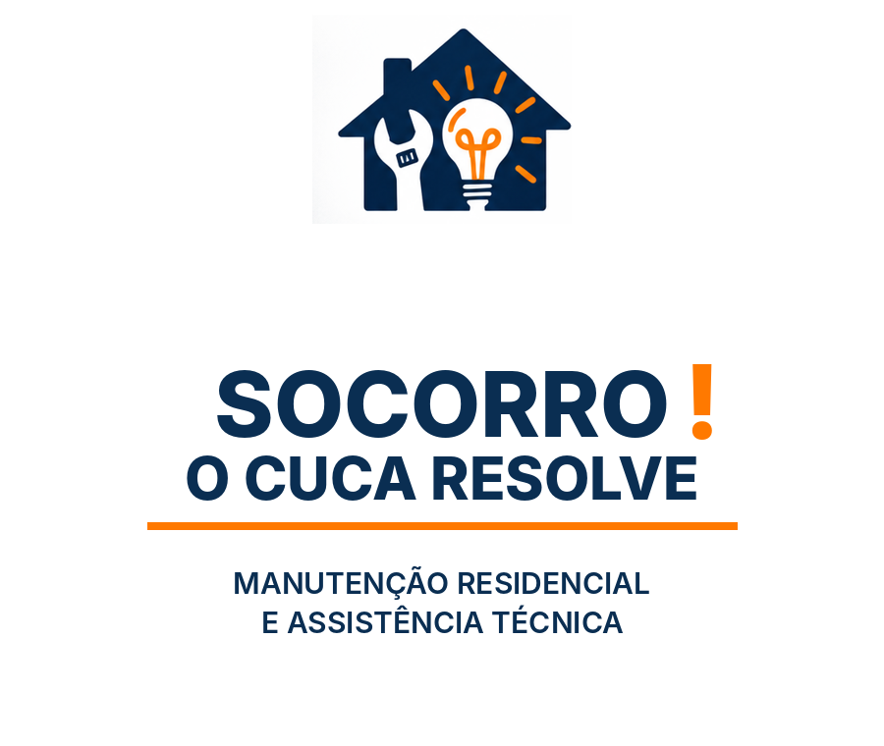
MANUTENÇÃO SEM COMPLICAÇÃO PARA IMÓVEIS E NEGÓCIOS
Um único contato para diferentes pequenos chamados em Socorro-SP e região.
Para quem
• Imobiliárias e administradores de imóveis
• Pousadas, chalés, Airbnb e casas de temporada
• Pequenos comércios, escritórios e prestadores de serviço
O que podemos ajudar a resolver
Casa | Elétrica | Hidráulica | Equipamentos | Computadores
Montagem, suportes, instalações e pequenos reparos | Lâmpadas, tomadas, luminárias, chuveiros e troca de resistência de chuveiro/torneira elétrica | Torneiras, sifões, descargas e pequenos vazamentos | Diagnóstico e reparos em linhas selecionadas | Diagnóstico, limpeza, manutenção, formatação e upgrades
Por que ter SOCORRO! O CUCA RESOLVE como parceiro
• Um único contato para vários tipos de pequenos chamados.
• Triagem por WhatsApp com foto ou vídeo antes da visita.
• Atendimento sob agendamento e disponibilidade, com comunicação organizada.
• Registro do serviço executado e do valor.
• Encaminhamento responsável quando o problema estiver fora do escopo.
PROPOSTA | Menos tempo procurando profissionais diferentes. Mais praticidade para manter o imóvel ou negócio funcionando.
 | FALE COM O CUCA  (19) 99791-6128  contato.cucaresolve@gmail.com  Socorro-SP e região

